Alil l'ili1eldefr.ist:

�5.09.20�9

Fachkräftebegegnung:

Evangelische Jugendsozialarbeit

*S)SA-/*

# Drop-out - Armut und soziale Ausgrenzung

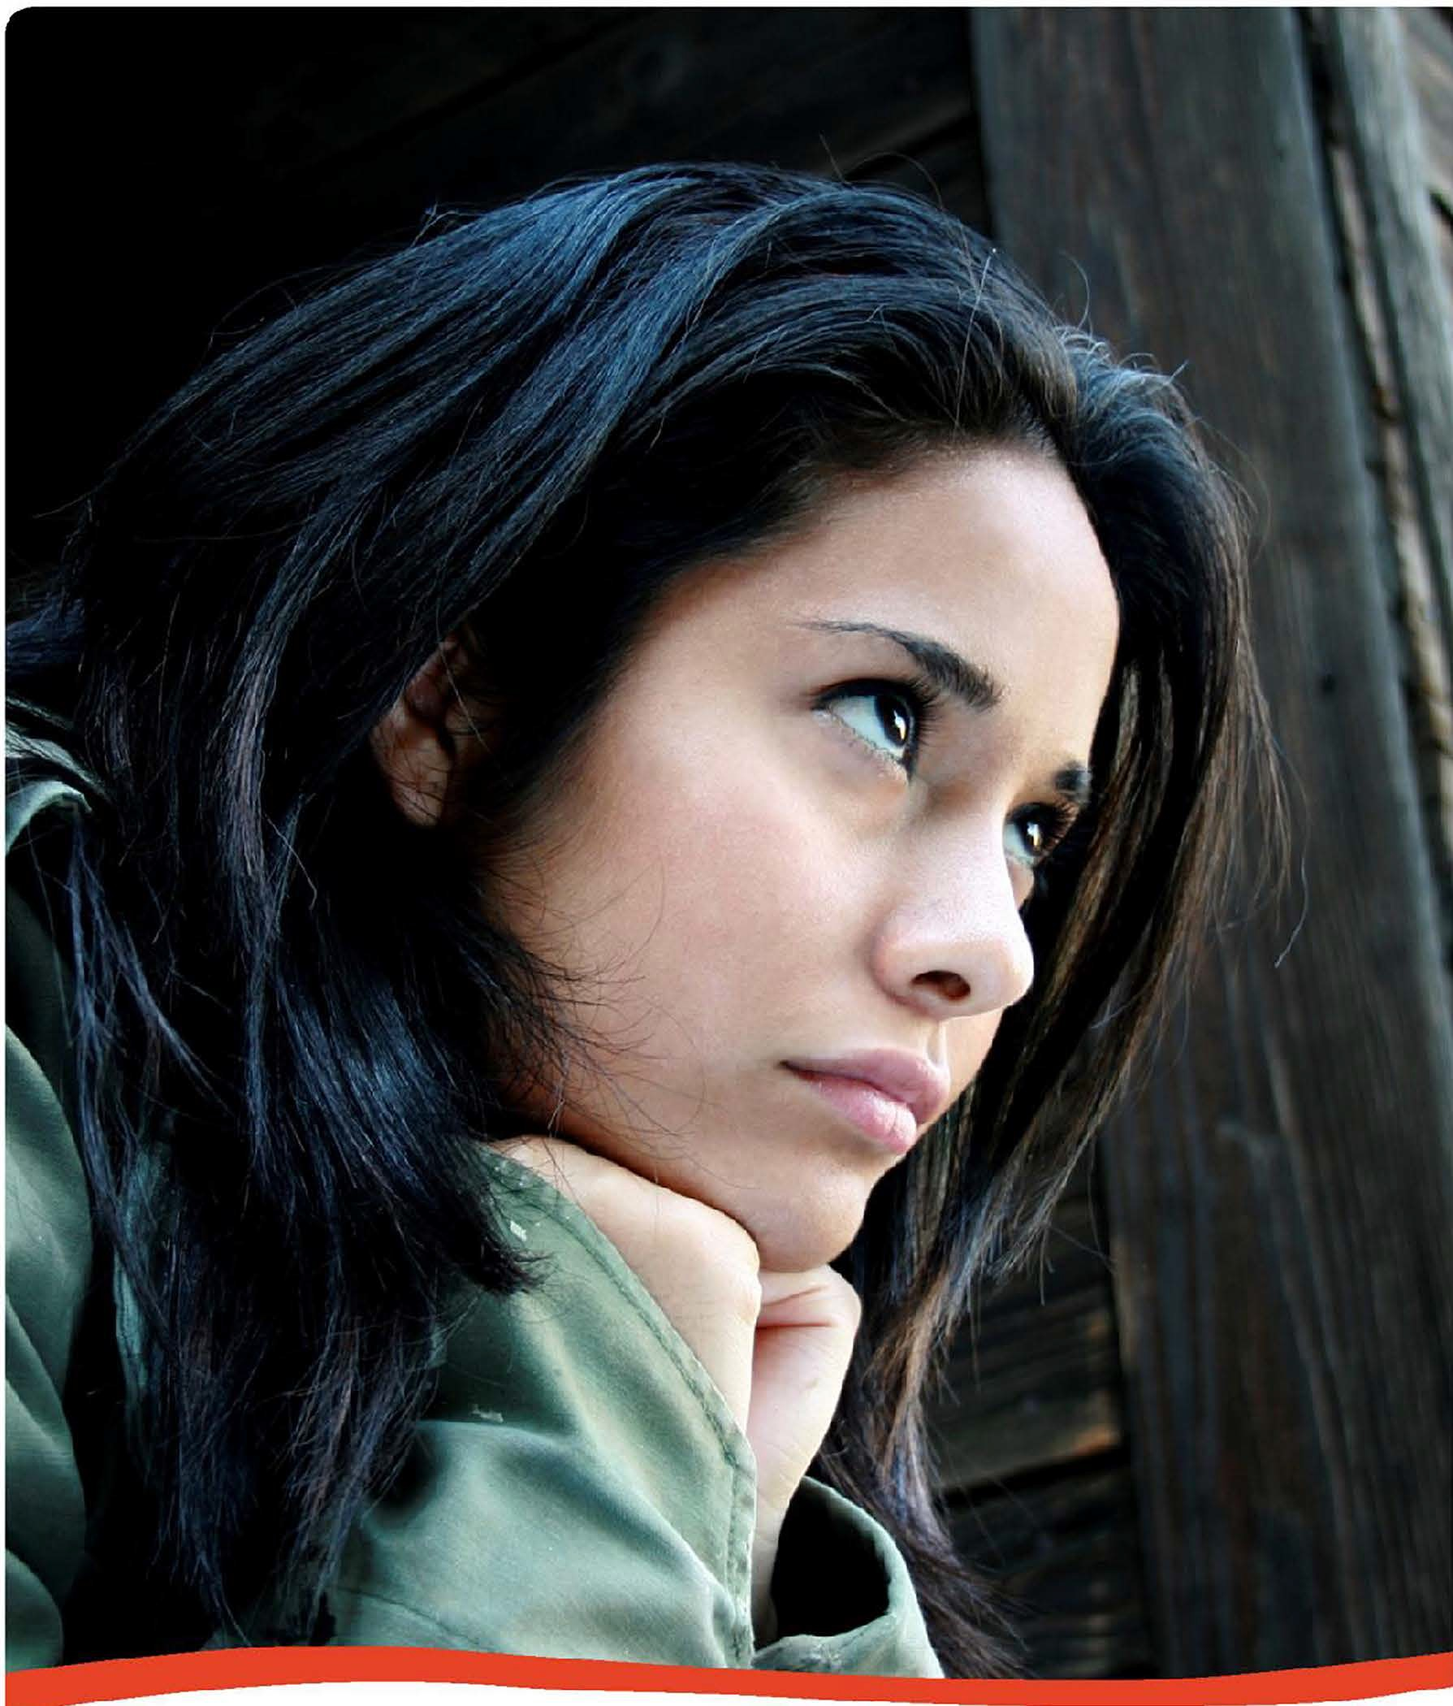

**10. bis 14. Dezember 2019 in der Türkei**

mit Vorbereitungstreffen voraussichtlich am 23.10.2019 in Frankfurt

Inhalte



**Drop-out - Armut und soziale Ausgrenzung**

Bilateraler Fachkräfteaustausch Deutschland und Türkei

Soziale Ausgrenzung und Drop-out sind zentrale Herausforderungen für die soziale Arbeit. Welche jungen Menschen als „aus­ gegrenzt" betrachtet werden ist vom jeweil­i gen sozialen Kontext abhängig. Dement­ sprechend sind auch die Konzepte und Maßnahmen in der Türkei und in Deutsch­ land unterschiedlich.

Aufsuchende Arbeit, Streetwork, Angebote für Straßenkinder, Bildungsangebote und niederschwellige Wohnangebote sollen Themen dieses Fachkräfteaustauschs sein.

Im Rahmen des Fachkräfteaustauschs wer­ den sich die Teilnehmenden mit der Situati­ on von jungen Menschen in der Türkei aus­ einandersetzen, die sozial ausgegrenzt sind, ihren Lebensmittelpunkt auf der Straße ha- ben und/oder wohnungslos sind.

Potentiale und Herausforderungen der An­ sätze in den beiden Ländern sollen - auch unter Berücksichtigung der staatlichen Vor­ gaben - vorgestellt und besprochen werden. Deshalb wird neben Hospitationen in Einrich ­ tungen auch der Fachdiskussion und dem Erfahrungsaustausch zwischen den deut­ schen und türkischen Fachkräften eine Platt­ form geboten.

### Zielgruppe

Der Austausch richtet sich an Fachkräfte, die in den Arbeitsfeldern Streetwork, Mobile Jugendarbeit, aufsuchende Arbeit und Woh­ nungslosenhilfe mit jungen Menschen arbei­ ten und/oder für diese Zielgruppe institutio­ nell oder strukturell verantwortlich sind.

Die Partnergruppe auf türkischer Seite be­ steht vorrangig aus Mitarbeiter*innen staatli­ cher Institutionen.

### Teilnehmer*innen

Von deutscher Seite können maximal 8 Per­ sonen teilnehmen. Maßgeblich für die Aus­ wahl der Teilnehmenden ist der Bezug ihrer Arbeitsinhalte zum Thema. Ferner sollen die Teilnehmer*innen darstellen, auf welche Weise die Seminarerfahrungen weitergege­ ben und praktisch umgesetzt werden kön­ nen und welche Anknüpfungspunkte ihre Arbeit hierfür bietet. Die Beherrschung der türkischen oder englischen Sprache ist von Vorteil, aber kein (wesentliches) Kriterium zur Auswahl der Teilnehmenden. Das gesamte Programm wird übersetzt.

### Ziele

Neben dem Erfahrungsaustausch unter den Teilnehmer*innen, steht die Förderung eines gegenseitigen Verstehens der gesellschaftli­ chen und sozialen zusammenhänge und Rahmenbedingungen im Mittelpunkt. So soll ein Beitrag zum besseren Verständnis der Arbeit in beiden Ländern geleistet werden.

### Programm

Der Fokus des Programms liegt zum einen auf dem Besuch verschiedener Einrichtun­ gen für die oben genannten Zielgruppen. Darüber hinaus sollen die Situation von Stra­ ßenkindern in der Türkei und in Deutschland und die jeweiligen sozialpädagogischen Konzepte von Streetwork/Mobiler Jugend­ arbeit vermittelt und in Bezug zueinander gesetzt werden. Der fachlich-konzeptionelle Austausch steht im Fokus, daneben werden strukturelle Einbindungen dieses Handlungs­ feldes bearbeitet. Das Programm umfasst drei Tage in der Türkei (plus An- und Abrei­ se) und wird federführend von türkischer Seite organisiert.

***L_***

**Evangelische Jugendsozialarbtei**

*fOSA-/*

**2**

### Veranstaltungsort



**Drop-out - Armut und soziale Ausgrenzung**

Bilateraler Fachkräfteaustausch Deutschland und Türkei

Der Fachkräfteaustausch findet voraussicht­ lich in Mersin statt. Das Vorbereitungstreffen ist in Frankfurt geplant.

### Kosten

Die Kosten (Fahrtkosten vor Ort, Flugkosten, Programm, Unterkunft und Verpflegung) werden vom Bundesministerium für Familie, Senioren, Frauen und Jugend bezuschusst. Der Eigenbeitrag für deutsche Teilneh­ mer*innen beträgt insgesamt **200 Euro.** Die­ ser Teilnahmebeitrag darf nicht aus Bun­ desmitteln bezahlt werden. Anreisekosten in Deutschland sind darüber hinaus selbst zu tragen.

### Anmeldung

Bitte melden Sie sich mit dem beiliegenden Formular bis spätestens 15.09.2019 bei der BAG EJSA an.

Weitere Informationen erhalten Sie bei Claudia Seibold [(seibold@bagejsa.de](mailto:seibold@bagejsa.de)).

### Teilnahmebedingungen

Die nachstehenden Teilnahmebedingungen sind für alle Teilnehmer*innen verbindlich.

1. Mit der Anmeldebestätigung, welche die Teil­ nehmer*innen per eMail erhalten, wird die Teil­ nahme verbindlich und verpflichtet diese zur fristgerechten Überweisung des Teilnahmebei­ trags nach Erhalt der Rechnung. Bei nicht frist­ gerechter Überweisung ist die BAG EJSA be­ rechtigt, die angemeldete Person von der Teil­ nahme auszuschließen. Für diesen Fall sowie bei Rücktritt der angemeldeten Person von der Teilnahme aus Gründen, die sie selbst zu ver­ treten hat, sind bereits entstandene Kosten zu erstatten.

die Teilnehmer*innen verpflichten sich:

* + zur Teilnahme und aktiven Mitwirkung am gesamten Programm. Inkl. Vorbereitungstref­ fen.
  + zur Mitarbeit bei Auswertung und Nachberei­ tung des Programms durch Vorlage eines ausführlichen Erfahrungsberichts innerhalb von vier Wochen nach Programmende.

1. Versicherungsschutz und Reisedokumente

Die teilnehmenden Personen sind selbst ver­ pflichtet sich gegen Unfall, Krankheit und Scha­ denersatzansprüche ausreichend zu versichern. Reisegepäck ist ebenfalls selbst zu versichern.

Die Teilnehmer*innen haben selbst dafür Sorge zu tragen, dass sie im Besitz der für die Reise notwendigen und gültigen Reisedokumente sind.

1. Umgang mit persönlichen Daten

Ein sorgfältiger Umgang mit Ihren persönlichen Daten ist uns wichtig. Vermerken Sie bitte auf dem Anmeldeformular, ob Sie mit der Veröffentli­ chung von Fotos und Kontaktdaten im Rahmen des Programms einverstanden sind.

1. Allgemeine Hinweise

Die fachliche Qualifikation für die Teilnahme wird vorausgesetzt. Das ständige Zusammenleben in einer Gruppe während des Programms kann eine ungewöhnliche physische und psychische Belas­ tung darstellen. Alle Teilnehmer*innen sollten darauf vorbereitet sein.

Das Programm wird von der BAG EJSA im Auf­ trag des Bundesministeriums für Familie, Senio­ ren, Frauen und Jugend (BMFSFJ) gemeinsam mit dem türkischen Ministerium für Jugend und Sport (welches mit weiteren Ministerien koope­ riert) durchgeführt.

Gefördert durch:

2. Mit der Unterschrift auf der Anmeldung wer­

.& **1 611ndems ini sterium *J***

den die Teilnahmebedingungen anerkannt und

**3**

**W für familie,. S1m[oen, Frauen und Jugend**

**Evangelische Jugendsozialarbtei**

*rD5A-/*

### Bitte ausgedruckt und unterschrieben zurücksendenbis spätestens 1*5.*0*9*.2019 per Fax: 0711-16489-21 oder per Post

E-Mail

**und zusätzlich vorab ausgefüllt als**

**BAG EJSA e.V.**

**Aysel Karipidis**

**Wagenburgstr. 26 – 28**

**70184 Stuttgart**

[**karipidis@bagejsa.de**](mailto:karipidis@bagejsa.de)

**Anmeldung:Drop-Out - Armut und soziale Ausgrenzung**

**Bilateraler Fachkräfteaustausch zwischen Deutschland und der Türkei**

**am 10. - 14. Dezember 2019 in der Türkei Vorbereitungstreffen am 23.10.2019 in Frankfurt**

**Name:**

**Vorname:**

**Geburts- datum:**

|  |  |  |  |
| --- | --- | --- | --- |
| 1 |  | Januar | 1950 |

**Beruf:**

**Straße:**

**PLZ/Ort:**

**Telefon (privat):**

**Fax (privat):**

**E-Mail (privat): Personalausweis- Nr.: Reisepass- Nr.: Staatsangehörigkeit:**

**Besondere Hinweise (spez. Kost o. ä.):**

**Arbeitgeber/Entsendestelle:**

**Straße:**

**PLZ/Ort:**

**Telefon (dienstlich):**

**Fax (dienstlich):**

**E-Mail (dienstlich):**

**Hauptamtlich Ehrenamtlich **



●

**An welche Adresse sollen Post und Rechnung gerichtet werden?**

**privat dienstlich**

**Meine Tätigkeit:**

**Mit der Teilnahme an dem Programm verbinde ich folgende fachlichen Erwartungen:**

**Ich habe vor, meine Erfahrungen aus dem Programm folgendermaßen umzusetzen:**

**Ich habe folgende Möglichkeiten zur Beteiligung am geplanten Programm (z.B. Präsentation des Arbeitsgebietes, thematischer Input):**

**Sprachkenntnisse in**

**Englisch:**

**Türkisch:**

**Versicherungsschutz: Laut Kinder- und Jugendplan des Bundes (KJP) hat der Veranstalter dafür Sorge zu tragen, dass die teilnehmenden Personen gegen Unfall, Krankheit und Schadenersatzansprüche ausreichend versichert sind. Weitere Informationen entnehmen Sie bitte den**

**beigefügten Teilnahmebedingungen.**

## Ich verfüge über ausreichenden Versicherungsschutz.

**Die Teilnahmebedingungen für das oben bezeichnete Programm habe ich zur Kenntnis genommen und verpflichte mich zu ihrer Einhaltung. Ich bin damit einverstanden, dass die BAG EJSA meine Daten an Programmbeteiligte weitergibt und im Rahmen der Arbeit und Statistik der Fachstelle elektronisch speichert und weiterverarbeitet. Privatadresse und sonstige private Angaben werden ausschließlich intern verwendet.**

**Ebenso stimme ich zu, dass Fotos, die während des Programms/der Veranstaltung aufgenommen werden und auf denen ich abgebildet bin, von der BAG EJSA bei Veröffentlichungen im Rahmen der Öffentlichkeitsarbeit genutzt und weiterverwendet werden (z. B. Berichte, Dokumentationen, Webseiten, usw.).**

## ____________________________ _____________________________________

**Ort und Datum Unterschrift**

**Vom Arbeitgeber bzw. Entsendestelle auszufüllen:**

**Wir unterstützen und befürworten die Teilnahme von Herrn/Frau**

**_____________________________________ am oben angegebenen Fachprogramm.**

**_________________ _____________________________________________________**

**Ort und Datum**

**Unterschrift**

**Stempel**

**(oder Bezeichnung/Anschrift)**

Formular drucken